**SOFTWARE REQUIREMENT SPECIFICATION (SRS)  
MODUL KEUANGAN DAN PEMBAYARAN**

### 1. Pendahuluan

#### **1.1 Tujuan**

Dokumen ini bertujuan untuk mendefinisikan spesifikasi kebutuhan perangkat lunak untuk sistem informasi keuangan dan pembayaran berbasis web. Sistem ini akan membantu dalam pengelolaan pembayaran SPP/UKT, monitoring status pembayaran mahasiswa, dan penyusunan laporan keuangan akademik secara otomatis dan efisien.

**1.2 Ruang Lingkup**

Sistem ini mencakup fitur utama sebagai berikut:

* Manajemen pengguna (admin, bendahara, mahasiswa) dengan autentikasi dan otorisasi.
* Pencatatan dan pengelolaan pembayaran SPP/UKT dan tagihan lainnya.
* Monitoring status pembayaran mahasiswa.
* Penyajian laporan keuangan akademik secara real-time dan periodik.
* Integrasi dengan sistem akademik melalui RESTful API.

#### **1.3 Definisi, Akronim, dan Singkatan**

* SPP: Sumbangan Pembinaan Pendidikan.
* UKT: Uang Kuliah Tunggal.
* API: Application Programming Interface.
* CRUD: Create, Read, Update, Delete.
* RBAC: Role-Based Access Control.

#### **1.4 Referensi**

* IEEE Std 830-1998: Standard for Software Requirements Specification.
* Dokumentasi CodeIgniter 4 Framework.
* Standar keamanan data ISO 27001.

#### **1.5 Gambaran Umum Dokumen**

Dokumen ini mencakup deskripsi umum sistem, spesifikasi kebutuhan fungsional dan non-fungsional, antarmuka pengguna dan sistem, serta lampiran rencana diagram dan wireframe.

### 2. Deskripsi Umum

#### **2.1 Perspektif Produk**

Sistem keuangan ini merupakan aplikasi web berbasis client-server yang dibangun menggunakan framework CodeIgniter 4 (CI4). Sistem akan diakses melalui browser modern dan terhubung dengan database MySQL untuk menyimpan data keuangan.

#### **2.2 Fungsi-Fungsi Produk**

* Registrasi dan login pengguna.
* Pengelolaan data pembayaran (input, edit, hapus).
* Monitoring status pembayaran setiap mahasiswa.
* Pembuatan dan pengunduhan laporan keuangan dalam format PDF dan Excel.
* Sistem notifikasi tagihan via email atau notifikasi dalam sistem.

#### **2.3 Karakteristik Pengguna**

* Admin: Mengelola seluruh sistem dan laporan.
* Bendahara: Mengelola data pembayaran dan laporan.
* Mahasiswa: Melihat tagihan dan riwayat pembayaran.

#### **2.4 Batasan Sistem**

* Sistem hanya berjalan di browser modern (Chrome, Firefox, Edge).
* Wajib menggunakan autentikasi dan enkripsi untuk menjaga keamanan data

### 3. Kebutuhan Spesifik

#### **3.1 Kebutuhan Fungsional**

* **F01**: Pengguna dapat melakukan registrasi dan login.
* **F02**: Sistem mendukung input, edit, dan hapus data tagihan dan pembayaran.
* **F03**: Mahasiswa dapat melihat status dan histori pembayaran.
* **F04**: Sistem menyediakan laporan keuangan dalam format PDF dan Excel.
* **F05**: Notifikasi tagihan dikirim otomatis melalui email dan dashboard.

#### **3.2 Kebutuhan Non-Fungsional**

* **NF01**: Waktu respons sistem < 2 detik untuk setiap permintaan.
* **NF02**: Sistem mendukung 1000+ pengguna aktif bersamaan.
* **NF03**: Data sensitif dienkripsi menggunakan AES-256.
* **NF04**: UI harus responsif dan bisa diakses dari berbagai perangkat.

#### **3.3 Antarmuka Pengguna**

* Halaman login: Form username dan password.
* Dashboard admin/bendahara: Ringkasan data pembayaran, notifikasi.
* Dashboard mahasiswa: Daftar tagihan, status pembayaran, riwayat.

#### 3**.4 Antarmuka Perangkat Keras**

* Server minimal: RAM 8GB, CPU Quad-Core, SSD 100GB.

#### **3.5 Antarmuka Perangkat Lunak**

* Framework: CodeIgniter 4 (CI4).
* Database: MySQL.
* API: RESTful untuk integrasi dengan sistem akademik.

### 4. Lampiran (Rencana Konten Gambar dan Diagram)

* 1. 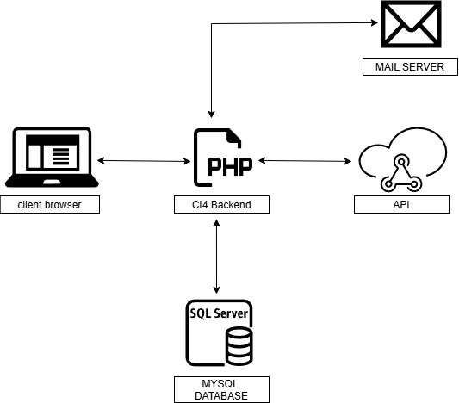**Diagram Arsitektur Sistem**
  2. **Entity Relationship Diagram (ERD)**

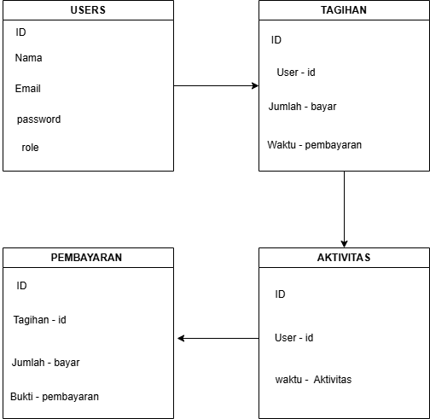

* 1. **Diagram Alur Proses (Flowchart)** 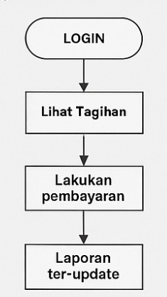
  2. 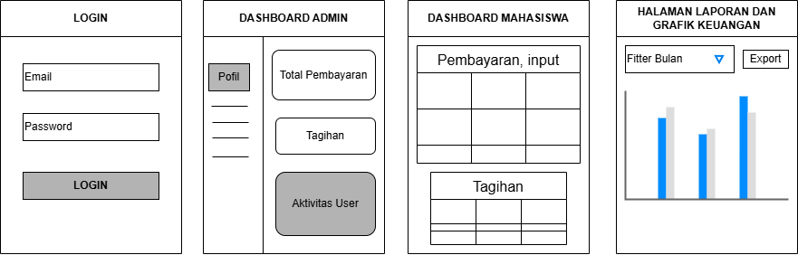**Wireframe Halaman**
  3. **Daftar API Endpoint**

